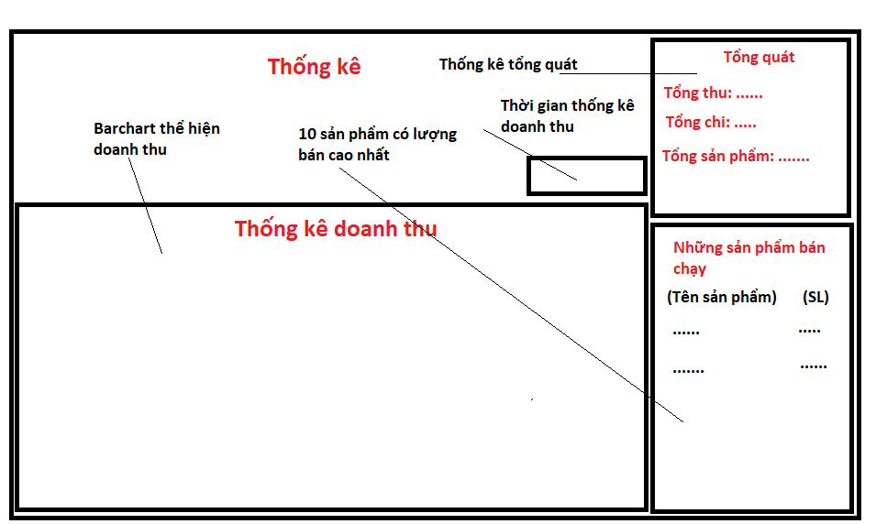

**Bảng danh sách các biến cố của giao diện quản lý nhân viên**

|  |  |  |  |
| --- | --- | --- | --- |
| STT | Điều kiện kích hoạt | Xử lý | Ghi chú |
| 1 | Khởi chạy chương trình | -Tính tổng tiền từ tất cả danh sách hóa đơn lấy từ CSDL.  -Tính tổng tiền từ tất cả danh sách phiếu nhập lấy từ CSDL.  -Tính tổng số lượng sản phẩm từ tất cả danh sách phiếu nhập lấy từ CSDL. |  |
| 2 | Chọn thời gian cần hiển thị doanh thu | -Hệ thống sẽ tính tổng tiền từ các hóa đơn theo thời gian yêu cầu | -Hiển thị sẽ hiển thị kết quả thành barchart |
| 3 | Chọn ‘In thống kê’ | In thống kê ra file Excel |  |

Mô tả danh sách các thành phần của giao diện Quản lý Nhân viên

|  |  |  |  |  |  |  |
| --- | --- | --- | --- | --- | --- | --- |
| STT | Tên | Kiểu | Ý nghĩa | Miền giá trị | Giá trị mặc định | Ghi chú |
| 1 | Các nhãn để hiển thị thông tin | Label | Hiển thị thông tin cho người dùng hiểu |  |  | -Có tất cả 16 nhãn như vậy.  -Trong đó có 10 nhãn hiển thị 10 sản phẩm có số lượng bán cao nhất |
| 2 | Input để nhập ngày bắt đầu | TextField | Nhập ngày bắt đầu cho việc thống kê |  |  | Chỉ hiển thị khi chọn “Khác” ở combobox |
| 3 | Input để nhập ngày kết thúc | TextField | Nhập ngày kết thúc cho việc thống kê |  |  | Chỉ hiển thị khi chọn “Khác” ở combobox |

**Thiết kế dữ liệu (lưu trữ)**

Không có

**Thiết kế xử lý**

|  |  |  |  |  |  |  |
| --- | --- | --- | --- | --- | --- | --- |
| STT | Hàm | Tham số | Kết quả trả về | Thuật giải | Ý nghĩa | Ghi chú |
| 1 | Tính tổng doanh thu |  | tổng tiền | -Tính tổng tiền từ tất cả danh sách hóa đơn. | -Hiển thị cho thống kê tổng quát |  |
| 2 | Tính tổng chi |  | tổng tiền | -Tính tổng tiền từ tất cả danh sách phiếu nhập. | -Hiển thị cho thống kê tổng quát |  |
| 3 | Tính tổng sp |  | tổng sp | -Tính tổng số lượng sản phẩm từ tất cả danh sách hóa đơn | -Hiển thị cho thống kê tổng quát |  |
| 4 | Lấy doanh thu | Ngày bắt đầu,ngày kết thúc | doanh thu theo ngày yêu cầu | -Tính tổng doanh thu từng ngày trong danh sách hóa đơn | Lưu trữ thông tin vào CSDL | -Hiển thị barchart |
| 5 | Lấy 10 sản phẩm bán chạy nhất |  | Mảng sp | Sắp xếp và lấy 10 sản phẩm có số lượng bán | Hiển thị các sản phẩm bán chạy |  |
| 7 | In thống kê |  |  | In thống kê ra file excel |  |  |